UJIAN TENGAH SEMESTER

KECERDASAN BUATAN

*“Chat Bot suara dan mengubahnya menjadi teks lalu dikirimkan ke WhatsApp*

*sesuai perintah suara kita”*



Disusun Oleh Kelompok 3:

1. Ageng Kurniawan (22091397077)
2. Sintiya (22091397079)
3. M. Adhiel Vinco Auky (22091397089)
4. Amallia Berliany Putri (22091397102)
5. Muhammad Satria Cahya N. (22091397110)

Dosen Pengampu :

Bonda Sisephaputra, M. Kom.

PROGRAM STUDI D4 MANAJEMEN INFORMATIKA

PROGRAM

VOKASI UNIVERSITAS NEGERI SURABAYA

2023

# KATA PENGANTAR

Puji dan syukur saya panjatkan kepada Tuhan Yang Maha Esa, atas rahmat dan karunia- Nya sehingga penulis dapat menyelesaikan penyusunan proposal ini. Adapun judul proposal yang kami ajukan adalah “*Chat Bot Send to WhatsApp*” menggunakan bahasa python.

Dalam era dimana inovasi teknologi semakin merambah ke berbagai aspek kehidupan, AI (*Artificial Intelligence*) telah menjadi salah satu kekuatan utama yang mengubah cara kita berinteraksi dengan dunia di sekitar kita. Salah satu aplikasi yang menarik perhatian dalam ranah ini adalah AI Chat Bot Send to WhatsApp. Proposal ini membahas tentang peran AI Chat Bot Send to WhatsApp dalam membantu manusia dalam kehidupan sehari-hari.

Proposal ini bertujuan untuk memberikan gambaran komprehensif mengenai konsep, fungsi, serta implikasi yang melekat pada AI Chat Bot Send to WhatsApp. Kami akan menjelaskan mulai dari konsep dasar hingga implementasi terkini yang mepengaruhi dalam kehidupan sehari-hari hingga kehidupan sehari-hari.

Proposal ini disusun sebagai salah satu syarat kelulusan mata kuliah Kecerdasan Buatan yang diampu oleh Bapak Bonda Sisephaputra, M. Kom. Kami menyadari bahwa mata kuliah ini adalah bagian integral dalam pembentukan pemahaman dan keterampilan kami dalam bidang kecerdasan buatan.

Kami menyadari bahwa proposal ini masih terdapat kekurangan. Oleh karena itu, kami dengan rendah hati menerima saran dan kritik yang membangun dari Bapak Bonda Sisephaputra dan semua pihak yang terlibat dalam pembacaan proposal ini.

Akhir kata, semoga proposal ini dapat menjadi langkah awal yang baik dalam pengembangan sistem kecerdasan buatan yang bermanfaat dan inovatif.

Kami mengucapkan terima kasih atas waktu dan perhatian anda.

Hormat Kami,

Penulis

# DAFTAR ISI

KATA PENGANTAR i

DAFTAR ISI ii

BAB 1 PENDAHULUAN 1

1.1 Latar Belakang 1

1.2 Rumusan Masalah 1

1.3 Tujuan 2

BAB 2 TINJAUAN PUSTAKA 3

2.1 Konsep Chat Bot Send to WhatsApp AI 3

2.2 Teknologi Inti Chat Bot Send to WhatsApp AI 3

2.3 Tantangan dan Hambatan 3

2.4 Kesimpulan dan Tinjauan Pustaka 3

BAB 3 METODOLOGI PENELITIAN 4

3.1 Analisis Kebutuhan Pengguna dan Pengumpulan Data 4

3.2 Peninjauan Fitur Platform 4

3.3 Pengembangan Model AI4

3.4 Pengujian Prototipe 4

3.5 Evaluasi Kinerja dan Respon Pengguna 4

3.6 Peningkatan dan Perbaikan 4

BAB 4 HASIL DAN PEMBAHASAN 5

4.1 Anitation 5

4.2 Source Code 6

BAB 5 PENUTUP 10

Kesimpulan 10

Saran 10

DAFTAR PUSTAKA 11

**BAB 1**

**PENDAHULUAN**

* 1. **Latar Belakang**

Dunia teknologi semakin berkembang pesat, dan salah satu inovasi paling menarik yang telah merevolusi cara kita hidup adalah Artificial Intelligence atau AI. AI pertama kali muncul pada tahun 1956, ketika para ilmuwan merintis langkah pertama dalam pengembangan kecerdasan buatan. Namun, pada tahun-tahun berikutnya, perkembangan AI mengalami periode yang dikenal sebagai “musim dingin AI” di mana minat dan dukungan terhadap teknologi ini menurun drastis. Barulah pada tahun 2000-an, kemajuan dalam teknologi komputer dan perkembangan algoritma memulai era baru dalam perkembangan AI.Artificial Intelligence (AI) merujuk pada kemampuan mesin untuk meniru atau meniru kecerdasan manusia. Ini mencakup berbagai teknik dan metode yang memungkinkan komputer untuk memahami, belajar, dan mengambil keputusan berdasarkan data yang diberikan.

WhatsApp, sebagai salah satu aplikasi perpesanan paling populer di dunia, telah menjadi bagian integral dalam komunikasi sehari-hari bagi jutaan orang di seluruh dunia. Dengan lebih dari 2 miliar pengguna aktif bulanan pada tahun 2020, platform ini menyediakan medium yang mudah digunakan untuk individu dan bisnis untuk berkomunikasi.Dalam dunia bisnis, otomasi telah menjadi kata kunci dalam meningkatkan efisiensi dan produktivitas. Salah satu bentuk otomasi dalam komunikasi adalah penggunaan chat bot. Chat bot adalah program komputer yang dirancang untuk berkomunikasi dengan pengguna dalam bahasa alami, memungkinkan bisnis untuk memberikan layanan kepada pelanggan mereka tanpa keterlibatan manusia secara langsung.

Menyadari potensi WhatsApp sebagai platform komunikasi dan kebutuhan bisnis akan otomasi, banyak perusahaan mulai mencari cara untuk mengintegrasikan chat bot dengan WhatsApp. Integrasi ini memungkinkan bisnis untuk memaksimalkan cakupan mereka, memberikan pelayanan 24/7 kepada pelanggan, dan memberikan respon cepat terhadap pertanyaan atau keluhan. Namun, ada beberapa tantangan yang dihadapi dalam implementasi chatbot pada WhatsApp. Salah satunya adalah bagaimana mendesain dan mengembangkan bot yang dapat memahami dan merespon dengan tepat dalam format perpesanan WhatsApp. Selain itu, ada juga pertimbangan mengenai privasi dan keamanan data, mengingat WhatsApp dikenal dengan enkripsi end-to-end-nya. Sebagai kesimpulan, dengan meningkatnya kebutuhan akan otomasi dalam komunikasi bisnis dan popularitas WhatsApp sebagai platform komunikasi utama, judul "Chat Bot Send to WhatsApp" menjadi relevan dan penting untuk diteliti lebih lanjut. Ini akan membantu bisnis dalam meningkatkan efisiensi komunikasi mereka, sambil memastikan bahwa mereka tetap memberikan layanan berkualitas kepada pelanggannya.

**1.2 Rumusan Masalah**

1. Bagaimana menjamin bahwa Chat Bot Send dapat memahami dan merespon pesan dalam format yang diterima dengan baik oleh pengguna WhatsApp?

2. Bagaimana meningkatkan efisiensi Chat Bot Send dalam merespon pertanyaan atau permintaan yang sering diajukan oleh pengguna?

3. Bagaimana cara mencegah penyalahgunaan Chat Bot Send dalam mendistribusikan informasi yang tidak benar atau berbahaya?

**1.3 Tujuan**

1. Meningkatkan efisiensi komunikasi dengan memungkinkan orang untuk mengirim pesan teks lebih cepat daripada mengetik secara manual.

2. Memungkinkan pengguna untuk melakukan beberapa kegiatan sekaligus tetap berkomunikasi dengan baik.

3. Mengurangi kemungkinan kesalahan dalam pengetikan pesan karena AI yang dapat membantu untuk mengenali dan memperbaiki kesalahan agar meningkatkan akurasi pesan.

**BAB 2**

**TINJAUAN PUSTAKA**

**2.1 Konsep Chat Bot Send to WhatsApp AI**

Chat Bot Send to WhatsApp adalah program computer yang dirancang untuk mengirim pesan teks melalui suara lalu akan diteruskan atau di kirim ke WhatsApp sesuai nomor yang dituju atau yang sudah diterapkan.

**2.2 Teknologi Inti Chat Bot Send to WhatsApp AI**

Teknologi yang digunakan dalam Chat Bot Send to WhatsAppmencakup teknologi pengenalan suara, pemrosesan bahasa alami (NLP) untuk memahami dan memproses teks, integrasi dengan WhatsApp, serta pembelajaran mesin dan jaringan saraf untuk mengembangkan sistem yang lebih cerdas.

**2.3 Tantangan dan Hambatan**

*Chat Bot Send to WhatsApp* ini merupakan salah satu inovasi dengan teknologi AI, yang mempermudah pengguna WhatsApp untuk mengirim pesan dengan lebih efisien dan efektif. Namun, dalam pengembangannya chatbot ini masih menghadapi beberapa tantangan seperti keamanan, privasi, kebutuhan untuk adaptasi multi bahasa dan juga kurang tanggapnya AI dalam pemahaman kata-kata. Selain itu, pengelolaan ekspektasi pengguna, skenario percakapan yang mungkin terbatas, serta tantangan dalam integrasi sistem eksternal menambah kompleksitas.

**2.4 Kesimpulan dan Tinjauan Pustaka**

Chat Bot Send mengirim pesan teks melalui WhatsApp mewakili perkembangan teknologi dalam bidang komunikasi dan AI. Fungsinya memungkinkan organisasi dan individu untuk berkomunikasi dengan audiens mereka secara otomatis dan efisien di platform perpesanan yang populer. namun meski potensialnya besar mengembang dan implementasi Chat Bot Send dan ekspektasi pengguna. dengan pemahaman yang tepat dan pendekatan strategis, tantangan-tantangan ini dapat diatasi, memungkinkan Chat Bot Send untuk memberikan nilai yang signifikan.

**BAB 3**

**METODOLOGI PENELITIAN**

Penelitian ini akan menggunakan pendekatan metode campuran yang mencakup analisis kualitatif dan kuantitatif untuk mempelajari penggunaan dan dampak Chat Bot Send to WhatsApp terhadap pengalaman pengguna. Berikut adalah rincian langkah-langkah metodologi diantaranya :

**3.1 Analisis Kebutuhan Pengguna dan Pengumpulan Data**

Menganalisis kebutuhan pengguna dengan melakukan survei dan mengumpulkan data dari beberapa responden untuk memahami persepsi, kepuasan, dan perilaku umum pengguna terhadap chat bot.

**3.2 Peninjauan Fitur Platform**

Melibatkan analisis mendalam terhadap kemampuan bahasa alami, integrasi multimedia, keamanan pesan, serta fleksibilitas dalam menanggapi skenario pengguna, memastikan platform tersebut dapat memberikan pengalaman interaksi yang optimal dan respons yang relevan kepada pengguna WhatsApp.

**3.3 Pengembangan Model AI**

Menambahkan pelatihan algoritma berbasis kecerdasan buatan untuk memahami bahasa alami dan memberikan respons kontekstual, memungkinkan interaksi yang cepat dan relevan dengan pengguna melalui platform WhatsApp.

**3.4 Pengujian Prototipe**

Mengevaluasi kinerja respon chatbot, integrasi dengan WhatsApp, dan kesesuaian dengan skenario pengguna untuk memastikan fungsionalitas yang optimal dan pengalaman pengguna yang memuaskan.

**3.5 Evaluasi Kinerja dan Respon Pengguna**

Merespon chatbot terhadap pertanyaan pengguna, waktu respons, dan tingkat kepuasan pengguna untuk memastikan efektivitas komunikasi dan pelayanan yang cepat dan memuaskan.

**3.6 Peningkatan dan Perbaikan**

Meninjau hasil evaluasi untuk mengetahui apa yang perlu ditingkatkan dan diperbaiki dalam pengembangan chat bot. Menggunakan data responden untuk meningkatkan performa dan meningkatkan kepuasan pengguna.

**BAB 4**

**HASIL DAN PEMBAHASAN**

**4.1 Anitation**

Pembuatan AI Chat Bot Send to Whatsapp ini berfokus untuk memberi kemudahan pengguna untuk mengirim pesan dengan hanya menggunakan suara yang nantinya dikonversikan menjadi teks.

|  |  |
| --- | --- |
| Klarifikasi | Penjelasan |
| Judul | Chat Bot Send to WhatsApp |
| Topik | Membuat aplikasi AI Chat Bot Send to WhatsApp menggunakan bahasa python |
| Tujuan | Memudahkan pengguna untuk membuat pesan teks hanya dengan bersuara dan dikirim ke WhatsApp |
| Bahan | Menggunakan VS code sebagai wadah untuk memprogram dan menjalankan terminal terintegrasi dan runnya untuk menjalankan programnya |
| Target Pengguna | Pelajar, individu, kelompok, orang yang berminat dalam pemrograman bahasa python |

**4.2 Source Code**

1. Penjelasan *Source Code*

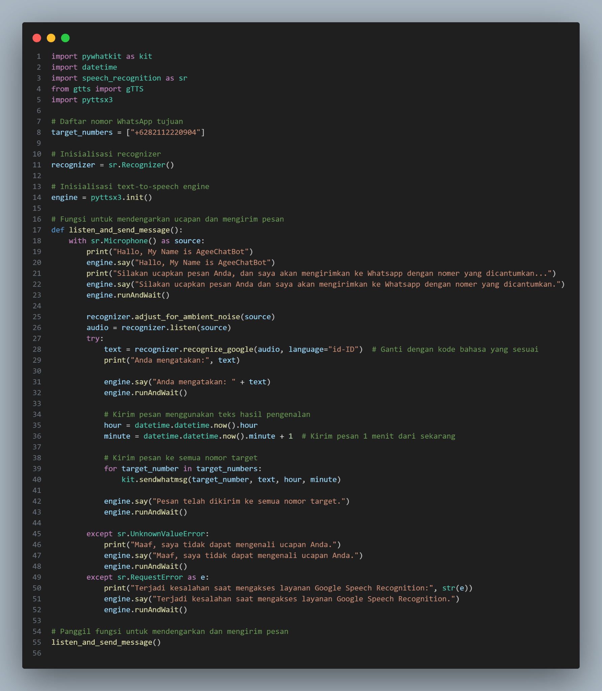

1. Output setelah dirun

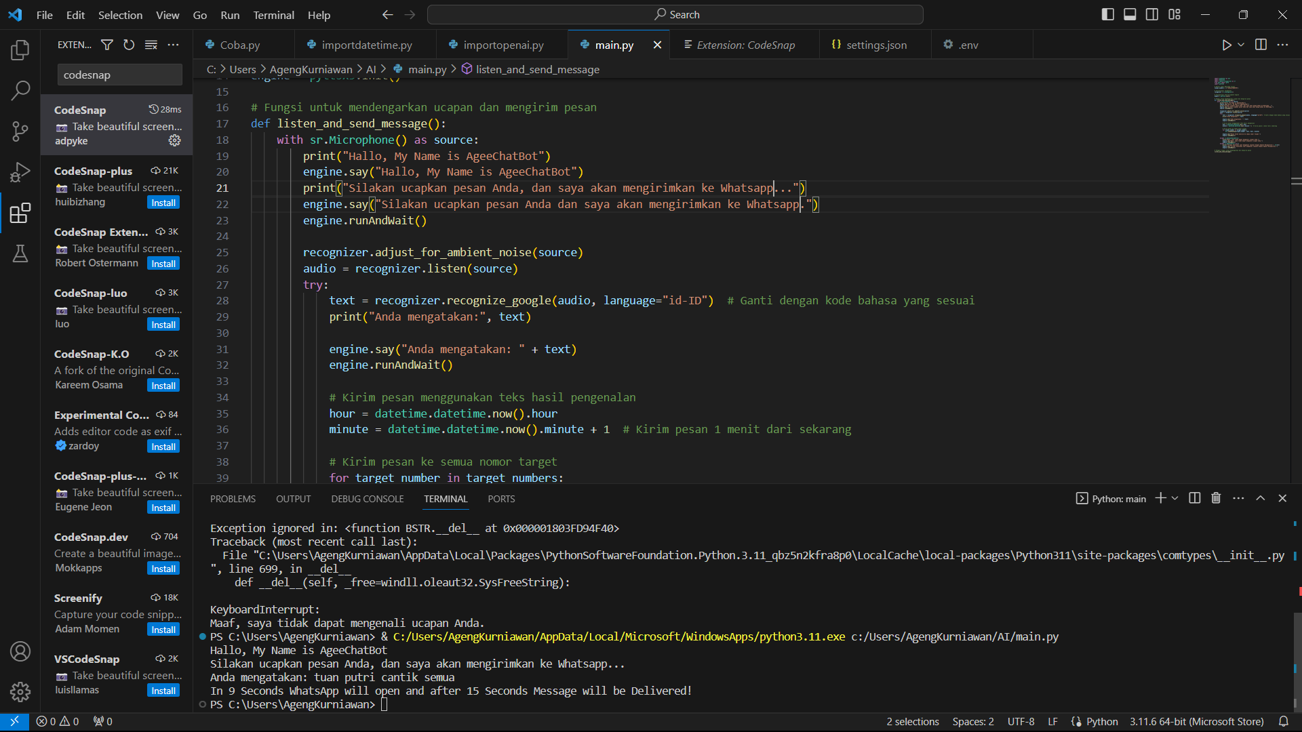

Setelah itu akan membuka wa web dan langsung membuka nomer tujuan hasil :

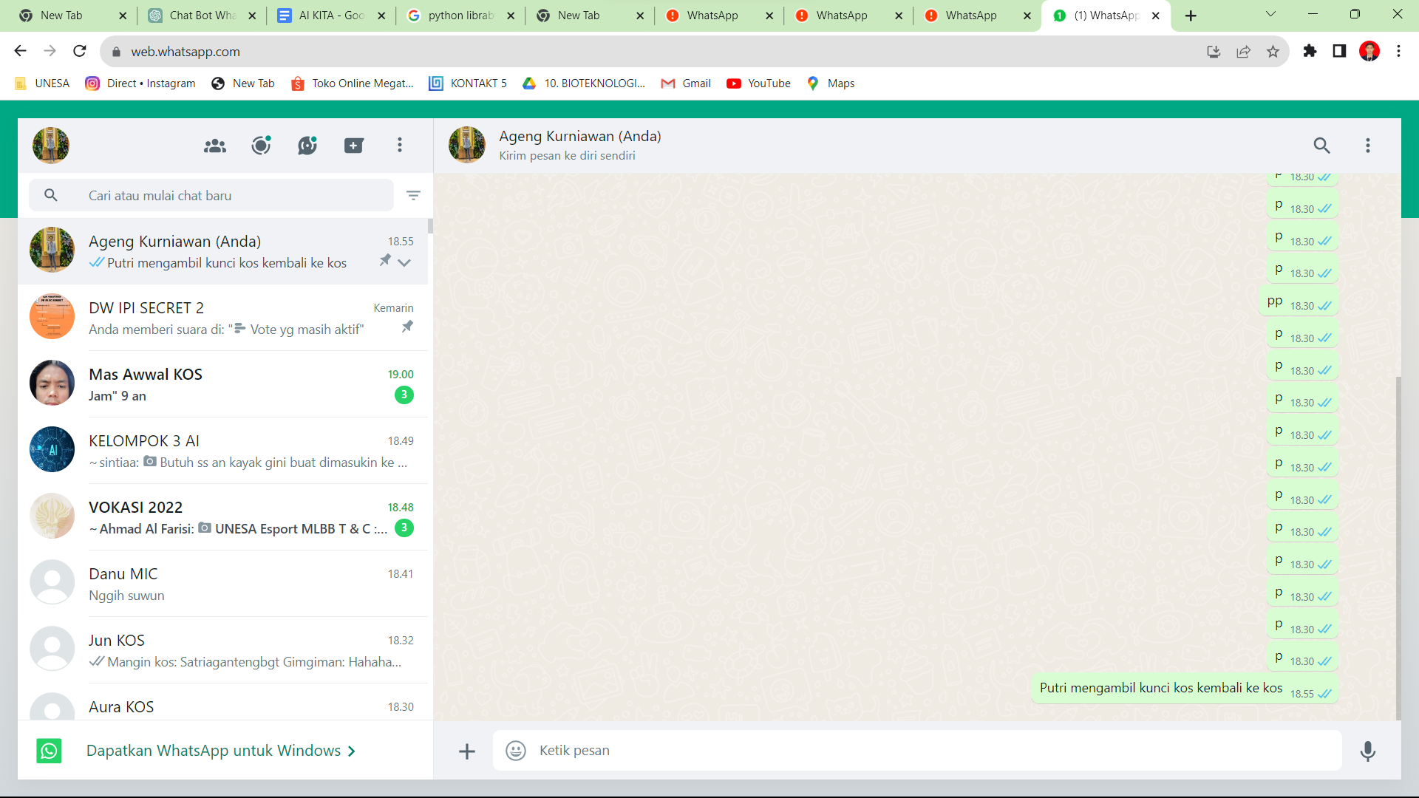

1. Ekstension yang Diperlukan

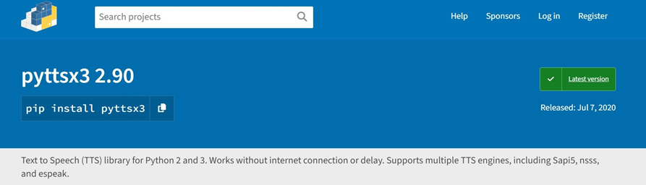

Pyton Pyttsx3 yaitu python yang digunakan untuk sintesis suara, yang memungkinkan Anda untuk mengubah teks menjadi suara. Anda dapat memberikan teks sebagai input, dan pustaka ini akan menghasilkan file audio yang berisi pengucapan teks tersebut.

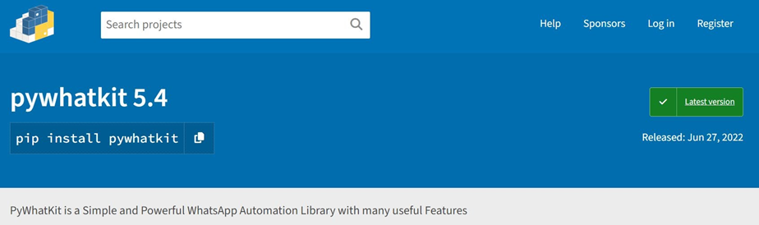

*Pywhatkit* adalah pustaka Python yang memungkinkan Anda untuk melakukan berbagai tugas otomatisasi yang melibatkan interaksi dengan berbagai layanan online dan sumber daya. Funsinya yaitu untuk mencari kata kunci di mesin pencari Google dan membuka hasil pencarian dalam peramban web, mencari informasi di Wikipedia dan mendapatkan ringkasan artikel yang relevan, dapat mencari video di YouTube berdasarkan kata kunci dan memutarnya menggu

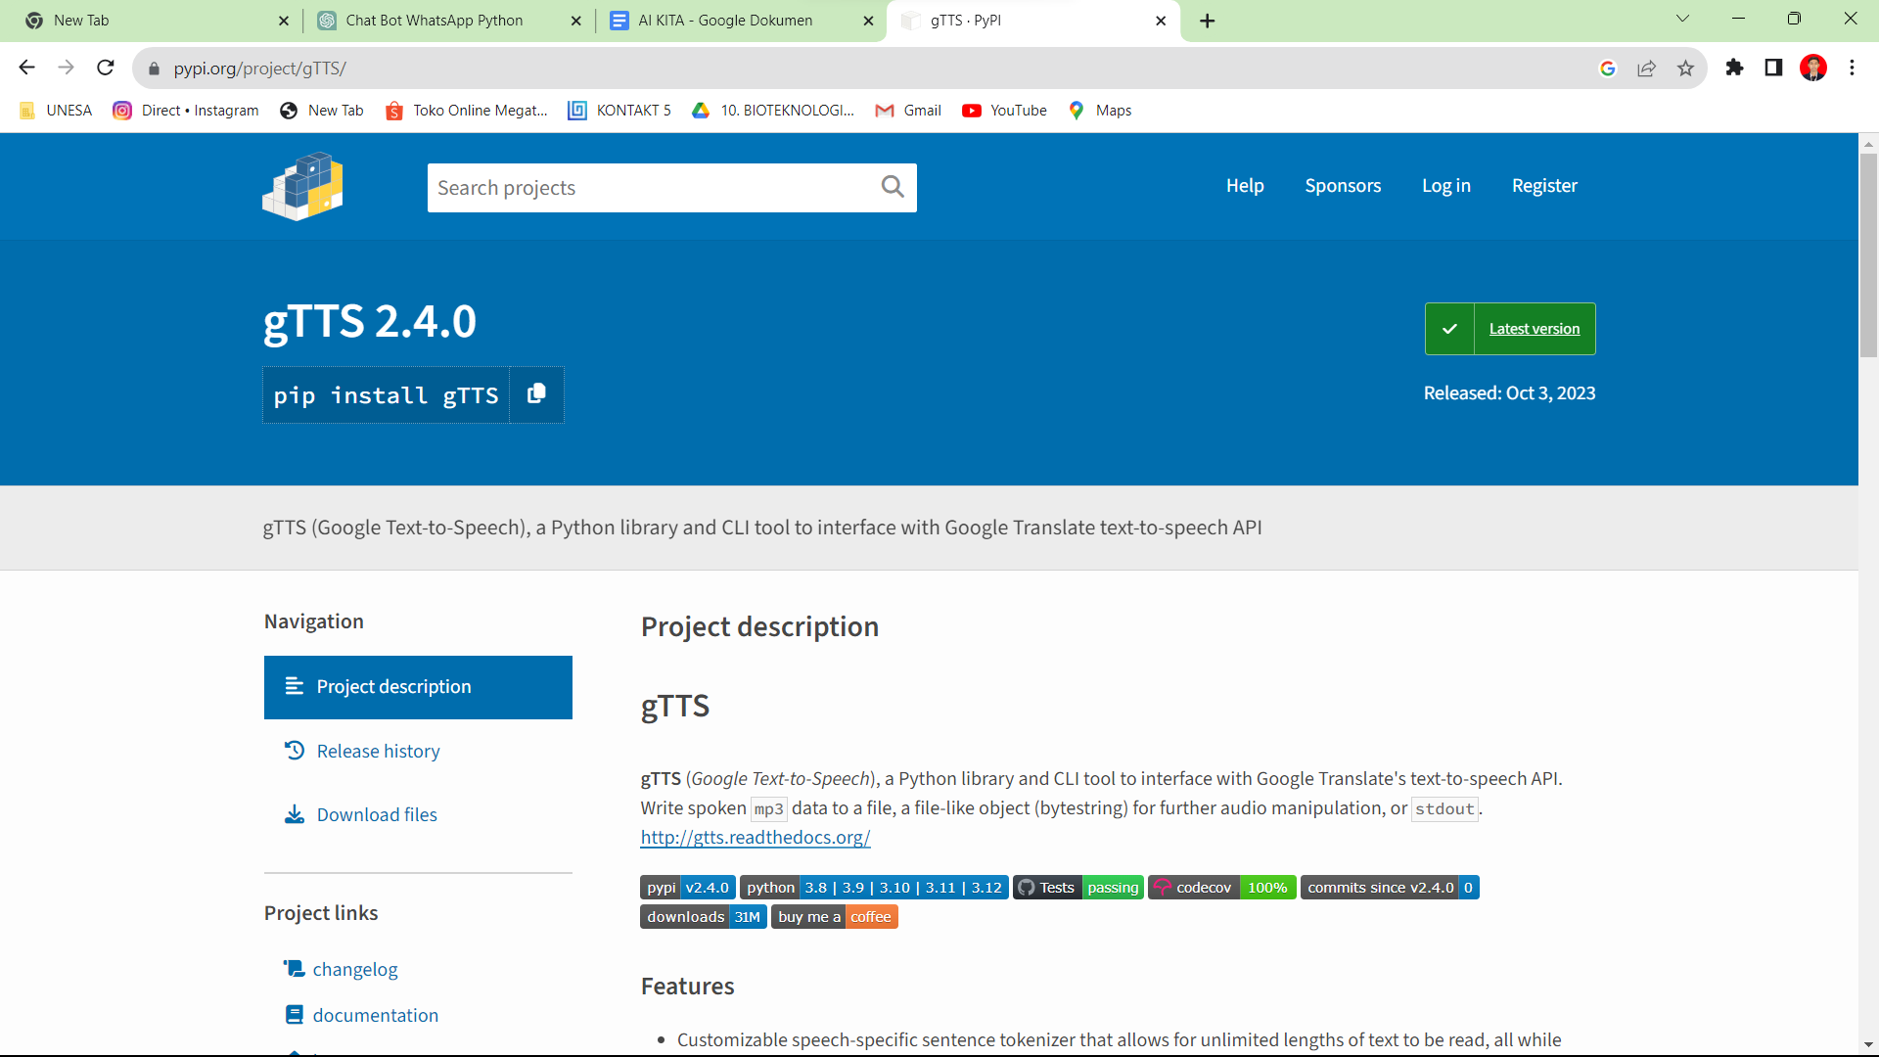

Google Text-to-Speech (TTS) adalah teknologi yang memungkinkan pengguna mengonversi teks menjadi suara atau ucapan yang dapat didengar. Dalam konteks Python, Anda dapat menggunakan Google Text-to-Speech untuk mengubah teks menjadi audio dengan menggunakan library atau API tertentu.

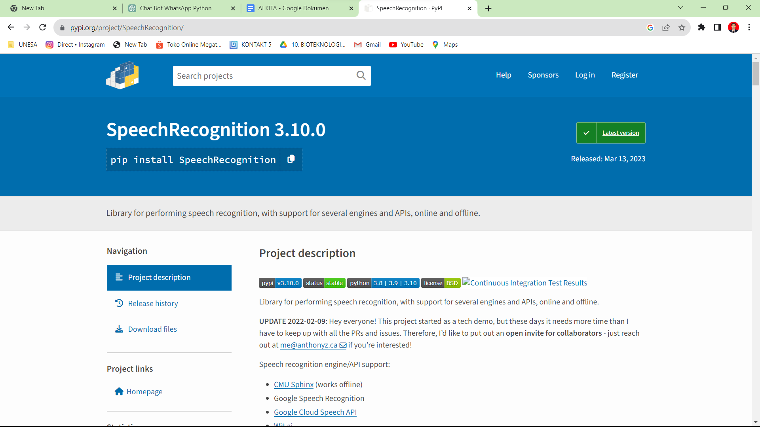

Speech Recognition adalah salah satu pustaka Python yang paling populer untuk pengenalan suara. Pustaka ini menyediakan alat yang memudahkan untuk mengubah ucapan yang direkam dengan mikrofon atau dari file audio menjadi teks.

**BAB 5**

**PENUTUP**

**Kesimpulan**

Kesimpulan dari laporan tentang Chat Bot Send to WhatsApp AI adalah bahwa teknologi ini merupakan inovasi yang signifikan dalam komunikasi dan AI. Chat Bot Send to WhatsApp memungkinkan pengguna untuk mengirim pesan teks melalui suara, yang kemudian akan diteruskan atau dikirim ke WhatsApp sesuai dengan nomor yang dituju. Teknologi inti dalam pengembangan chatbot ini melibatkan pengenalan suara, pemrosesan bahasa alami (NLP), integrasi dengan WhatsApp, serta pembelajaran mesin dan jaringan saraf.

Namun, pengembangan Chat Bot Send to WhatsApp AI juga menghadapi sejumlah tantangan. Beberapa di antaranya termasuk keamanan, privasi, adaptasi multi bahasa, kurangnya pemahaman kata-kata oleh AI, pengelolaan ekspektasi pengguna, serta kompleksitas dalam integrasi sistem eksternal.

Dengan pemahaman yang tepat dan pendekatan strategis, tantangan-tantangan ini dapat diatasi. Chat Bot Send to WhatsApp AI memiliki potensi besar untuk memberikan nilai yang signifikan dalam efisiensi dan efektivitas komunikasi, baik untuk organisasi maupun individu.

**Saran**

Chat Bot Send to WhatsApp merupakan aplikasi yang masih dalam pengembangan, bahkan untuk menggunakan aplikasi ini masih memerlukan VScode. Sehingga chat bot ini masih memerlukan pengembangan yang lebih lanjut. Chat bot juga perlu untuk ditingkatkan performanya dan diperbaiki jika masih terdapat bug.

**DAFTAR PUSTAKA**

Fibriasari, Hesti and Waluyo, Bakti Dwi and Baharuddin, and Putri, Tansa Trisna Astono and Togatorop, Merdy Roy Sunarya (2022) MEMBANGUN CHATTER ROBOT (CHATBOT) WHATSAPP DAN TELEGRAM UNTUK INFORMASI PARI. PUSTAKA AKSARA, Surabaya. ISBN 978-623-5471-14-3

Setyawan, Yulius (2022) *IMPLEMENTASI SPEECH RECOGNITION UNTUK ASISTEN VIRTUAL DENGAN PYTHON.* Skripsi thesis, Universitas Buddhi Dharma.

Chatbot Untuk Customer Service Berbasis Teks dan Suara pada Sistem Manajemen Pemesanan (OMS) Menggunakan Platform Android Adi Nugroho*1 , Derry Pramono Adi2 , Agustinus Bimo Gumelar3 1,2,3 Fakultas Ilmu Komputer/Universitas Narotama.

# Pembangunan Aplikasi Chatbot Sparepart Handphone Sebagai Media Informasi Dan Promosi Di Beyoungkeyrocks Workshop Berbasis Website

# Melindah, Melindah (2020) *Pembangunan Aplikasi Chatbot Sparepart Handphone Sebagai Media Informasi Dan Promosi Di Beyoungkeyrocks Workshop Berbasis Website.* Other thesis, Universitas Komputer Indonesia.

# Peran Artificial Intelligence dalam Meningkatkan Efisiensi dan Efektifitas Sistem Pendidikan

Juwika Afrita, UIN Syarif Hidayatullah Jakarta, Indonesia.

# PEMANFAATAN TEKNOLOGI ARTIFICIAL INTELLIGENCE CUBATBOT (CULTURE BALINESE CHATBOT) SEBAGAI INFORMASI KEBUDAYAAN BALI

## Mutiara Solekhah, Universitas Islam 45 Kota Bekasi.

# MEMBANGUN CHATTER ROBOT (CHATBOT) WHATSAPP DAN TELEGRAM UNTUK INFORMASI PARI, Fibriasari, Hesti and Waluyo, Bakti Dwi and Baharuddin, and Putri, Tansa Trisna Astono and Togatorop, Merdy Roy Sunarya (2022) *MEMBANGUN CHATTER ROBOT (CHATBOT) WHATSAPP DAN TELEGRAM UNTUK INFORMASI PARI.* PUSTAKA AKSARA, Surabaya. ISBN 978-623-5471-14-3

### PERANCANGAN CHATBOT WEBSITE PROGRAM STUDI INFORMATIKA MENGGUNAKAN FRAMEWORK CODEIGNITER, *Bima Huberta, Anugerah Bagus Wijaya*

# Pengembangan media animasi Flash untuk meningkatkan critical thinking skill Remaja melawan hoaks, Fitria, Erlin and Amalia, Ulfa and Handayani, Irma (2020) *Pengembangan media animasi Flash untuk meningkatkan critical thinking skill Remaja melawan hoaks.* Universitas PGRI Madiun.

### MANAJEMEN BLENDED LEARNING BERBASIS WHATSAPP PADA MASA PANDEMI COVID-19 (Studi Kasus di SMAN 1 Manggelewa), *Muh. Elyas Prabowo, Muslimin Muslimin*